№ 461-НҚ от 22.09.2026
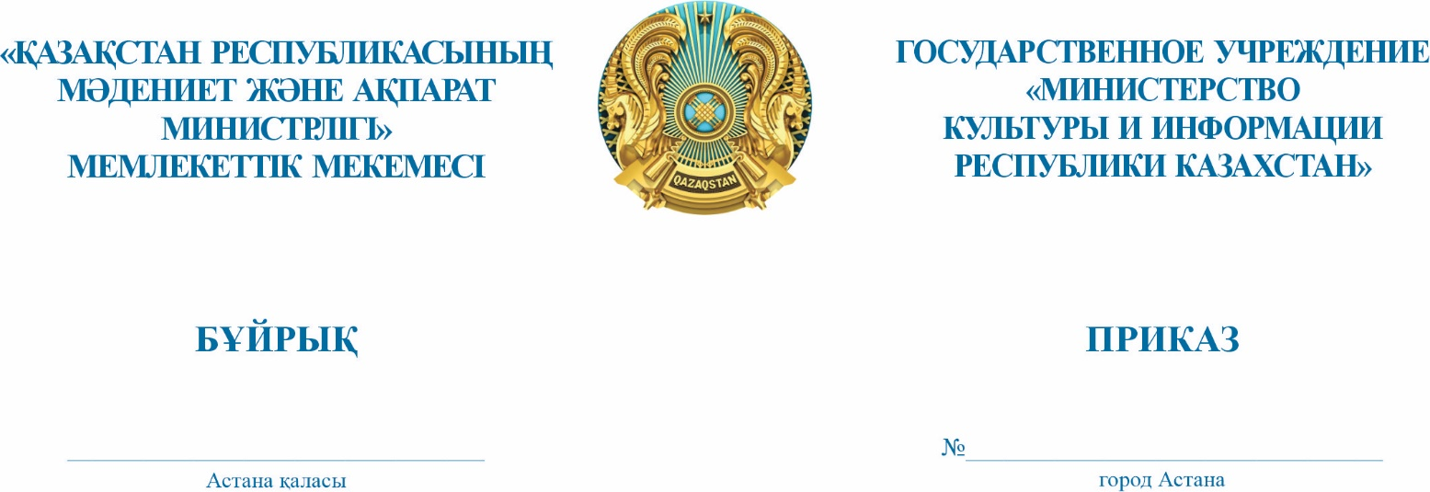

«Қазақстан Республикасының материалдық емес
мәдени мұрасының ұлттық тізімін бекіту туралы»
Қазақстан Республикасы Мәдениет және ақпарат министрінің
2013 жылғы 1 наурыздағы № 50 бұйрығына
өзгеріс енгізу туралы

«Құқықтық актілер туралы» Қазақстан Республикасы Заңының 65-бабының
3-тармағына сәйкес БҰЙЫРАМЫН:
«Қазақстан Республикасының материалдық емес мәдени мұрасының ұлттық тізімін бекіту туралы» Қазақстан Республикасы Мәдениет және ақпарат министрінің 2013 жылғы 1 наурыздағы № 50 бұйрығына мынадай өзгеріс енгізілсін:
1-қосымшада:
Дәстүрлі кәсіптермен байланысты білімдер және дағдылар (20 элементтер)
V-бөлімінің V-21 тармақшасы келесі редакцияда жазылсын:
«
V. Дәстүрлі кәсіптермен байланысты білімдер және дағдылар (20 элементтер)
V-21 | Қазақтың көркем тоқыма дәстүрі мен шеберлігі | Дәстүрлі қолөнерге байланысты білімдер мен дағдылар /  Табиғат пен ғаламға қатысты білімдер мен әдет-ғұрыптар | Көркем тоқыма өнері (гобелен) – қолмен тоқу негізінде көркем тоқыма туындыларын жасауға қатысты білімдердің, дағдылар мен тәжірибелер жиынтығы. Дәстүр қазақ мәдениетінде тарихи қалыптасқан түксіз тоқылған бұйымдарды дайындау тәсілдерімен байланысты. Бұл тәсілдерде көркемдік бейне негіз жіп пен арқау жіптерін айқастыра тоқу, түстерді үйлестіру, ою-өрнек нақыштары мен композициялық әдістерді қолдану арқылы қалыптастырылады.  Элементтің негізін талшықты материалдарды дайындау және өңдеу, жіп иіру және бояу, арқау жіптерін құрылымы мен оны пайдалану, негіз жібін дайындау, түрлі түсті арқау жіпті енгізу, ою-өрнектік және сюжеттік композиция құру туралы білімдер, сондай-ақ қолмен тоқудың әртүрлі тәсілдерін орындау дағдылары құрайды.  Қазақтардың дәстүрлі мәдениетінде түксіз тоқу үй тұрмысында пайдаланылатын бұйымдар мен көркем тоқыма бұйымдарын – алаша, басқұр, терме және басқа да тоқылған бұйымдарды дайындаумен байланысты болды. Дәстүрлі тоқымашылықта қалыптасқан ою-өрнектік композициялар, түстік үйлесімдер мен техникалық тәсілдер кейіннен көркем тоқыма өнері мен қазіргі қазақ гобелен өнерінің дамуына негіз болды.  Дәстүрлі түксіз тоқымашылықпен байланысы, ең алдымен, негіз жібі мен арқау жіпті қолмен айқастыра тоқу қағидатының сақталуынан, ою-өрнек пен түстік композицияны қалыптастырудың дәстүрлі тәсілдерін пайдаланудан, сондай-ақ білімдер мен дағдылардың сабақтастығынан көрінеді. Сонымен қатар, қазіргі гобелен дәстүрлі тоқымашылық тәжірибесінің даму үдерісі болып табылады: шеберлер дәстүрлі ою-өрнек нақыштарымен қатар жаңа композициялық шешімдерді, бейнелік сюжеттерді және көркемдік материалдарды пайдаланады.  Элементтің мұрагерлері мен тасымалдаушылары –дәстүрлі және көркем тоқыма шеберлері, сондай-ақ тоқыма өнері саласындағы суретшілер.  Қазіргі қазақ тоқыма өнерінің дамуына  Қ. Тыныбеков,  Б. Зәуірбекова,  О. Әбеуов,  А. Бапанов,  С. Бапанова,  Р. Базарбаева,  М. Мұқанов,  Б. Досжанов және басқа да көптеген шеберлер елеулі үлес қосты.  Элементке қатысты білімдер мен дағдылар шеберлерден үйрену, көркемдік бағыттағы оқу орындарында білім алу, шеберлік сабақтары, шығармашылық шеберханалар және білім мен тәжірибені берудің басқа да нысандары арқылы ұрпақтан ұрпаққа беріледі.  Элементтің ұлттық ерекшелігі дәстүрлі қазақ ою-өрнек нақыштарын, түстік үйлесімдерді, композициялық қағидаттар мен көркемдік бейнелерді сабақтастықпен пайдаланудан көрінеді. Қазіргі гобелендерде дәстүрлі элементтер авторлық тұрғыдан жаңаша пайымдалып, қазақтың дәстүрлі түксіз тоқымашылығының көркемдік тілімен байланысын сақтайды. | Қазақстан | Жақсы сақталған | 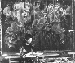    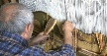   | А. Сайдиллахан,  Б. Досжанов,  Т. Серікжан  Қазақ гобелен өнерінің тарихы және оның дәстүрлі тоқыма өнерімен сабақтастығы //  «Академик» халықаралық ғылыми журналы. – 2026. – № 1 (303).  Г. Жұбаниязова  Қазақ гобелен өнеріндегі дәстүрлі тоқу әдістерді қолданудағы ерекшелік // Қастеев оқулары – 2024. – Алматы, 2024.  Қ. Тыныбеков: альбом / құраст. Е. Ералы. – Алматы: Өнер, 2007. – 112 б. – ISBN 9965-768-94-3.  Б. Зәуірбекова Гобелендер. Кескіндеме. – Алматы, 2002. – 300 б. | Қазақстан Республика-  сының Әбілхан Қастеев атындағы Ұлттық өнер музейі  Қарағанды облысының бейнелеу өнері музейі және Балқаш қаласындағы Өміркелді Әбеуовтің жеке гобелен музейі
».
2. Қазақстан Республикасы Мәдениет және ақпарат министрлігінің Мәдениет комитеті Ұлттық тізімді:
1) Біріккен Ұлттар Ұйымының білім, ғылым және мәдениет мәселелері жөніндегі Бас конференциясының (ЮНЕСКО) жанындағы Материалдық емес мәдени мұраны қорғау жөніндегі үкіметаралық комитетіне хабарлау үшін Қазақстан Республикасының ЮНЕСКО және ИСЕСКО істері жөніндегі Ұлттық комиссиясына жолдасын;
2) одан әрі толықтыру шараларын жүргізу бойынша тиісті жұмыстарды жүргізсін;
3) Қазақстан Республикасы Мәдениет және ақпарат министрлігінің интернет-ресурсында орналастыруды қамтамасыз етсін.
4. Осы бұйрықтың орындалуын бақылау жетекшілік ететін Қазақстан Республикасының Мәдениет және ақпарат вице-министріне жүктелсін.
5. Осы бұйрық қол қойылғаннан бастап күшіне енеді.

Қазақстан Республикасының
Мәдениет және ақпарат
министрі А. Қырықбаев

Подписано
23.09.2026 12:11 Кырыкбаев Арман Оразбаевич
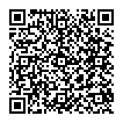

Тип документа | ОРД
Номер и дата документа | № 461-НҚ от 22.09.2026 г.
Организация/отправитель | МИНИСТЕРСТВО КУЛЬТУРЫ И ИНФОРМАЦИИ РЕСПУБЛИКИ КАЗАХСТАН
Получатель (-и) | ЖОЛМУХАНОВА Д. К (ГЛАВНЫЙ ЭКСПЕРТ)
Электронные цифровые подписи документа |   Государственное учреждение "Министерство культуры и информации Республики Казахстан"  Подписано: КЫРЫКБАЕВ АРМАН  MIIRNAYJ...R6WVkZQ==  Время подписи: 23.09.2026 12:11
Электронные цифровые подписи документа | Государственное учреждение "Министерство культуры и информации Республики Казахстан"  Подписано: ТАЙБАСАРОВА РОЗА  MIIRPAYJ...99eVvmTQh  Время подписи: 23.09.2026 12:18

[[QRCODE]] | Согласно пункту 2 статьи 62 Цифрового кодекса Республики Казахстан настоящий электронный документ, соответствующий требованиям Цифрового кодекса Республики Казахстан и удостоверенный посредством электронной цифровой подписи лица, уполномоченного на его подписание, равнозначен документу на бумажном носителе, подписанному собственноручной подписью.

